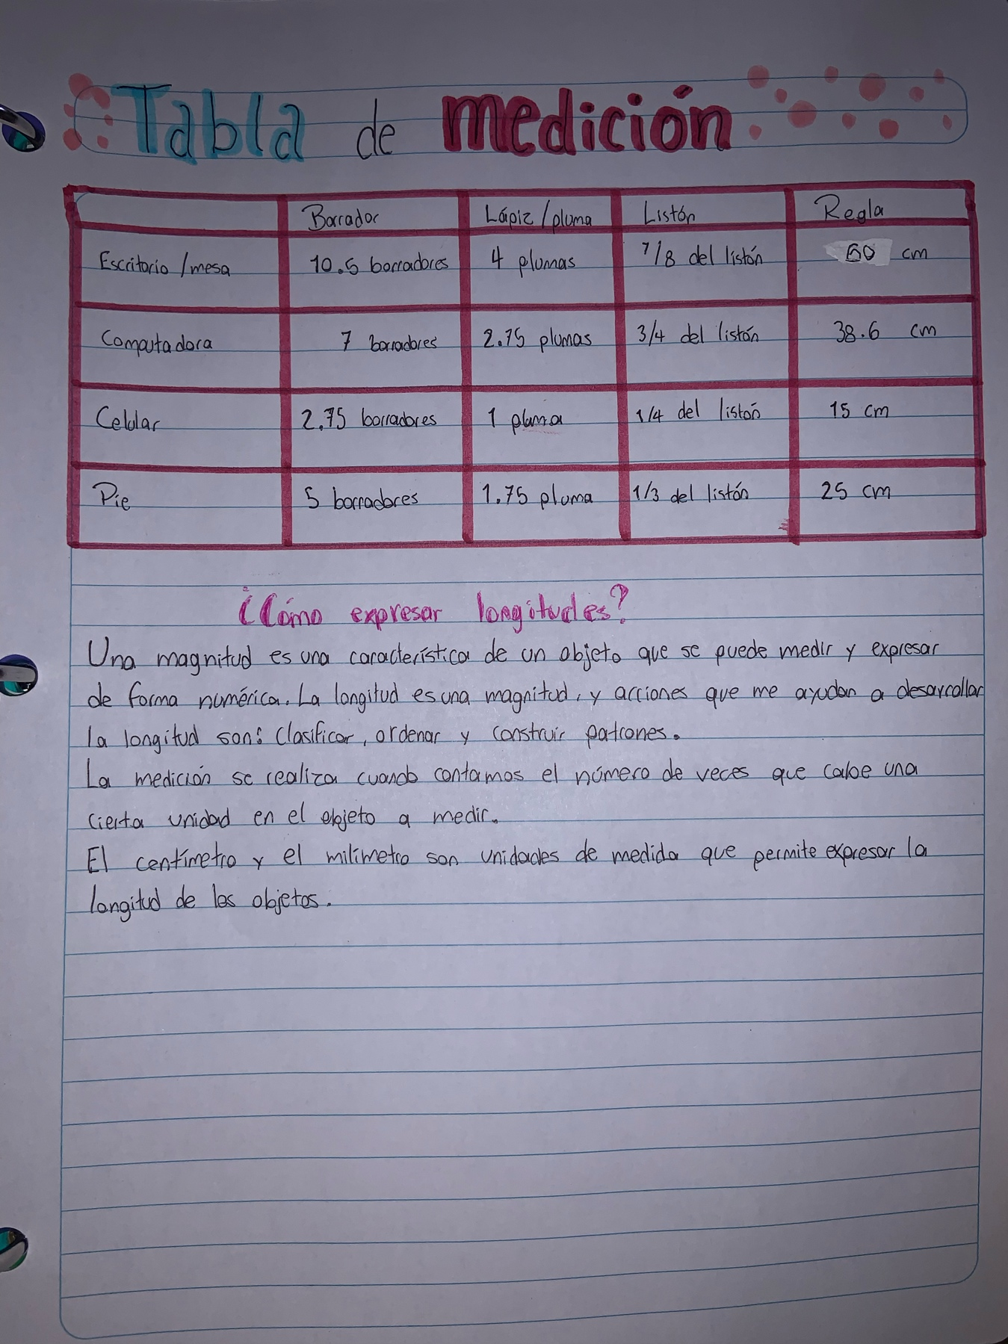

**Comentarios**

Comenzamos esta sesión de clase analizando lo que se observó durante el último día de observación. Posteriormente, realizamos una tabla de medición de distintos objetos de nuestro entorno como la computadora, el celular, la mesa y el pie, midiendo dichos objetos con un listón, una regla, un borrador y una pluma o lápiz. Al finalizar la clase, la maestra nos pidió subir esta evidencia.